#SUMMARY JARINGAN KOMPUTER 1 DESEMBER

#MIKROTIK

Network Address Translater (NAT) berfungsi untuk membungkus IP private dengan IP publik

=> Kita mengakses facebook dengan ip private dari hp, maka log yang tercatat adalah ip publik dari gateway (UM)

.

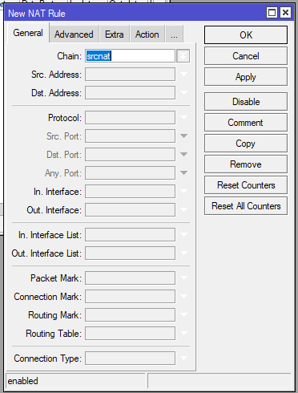

Srcnat berfungsi unuk mengirim paket dari router ke internet (sudut pandang mikrotik)

dstnat berfungsi untuk menerima paket dari internet ke router mikrotik (sudut pandang mikrotik)

.

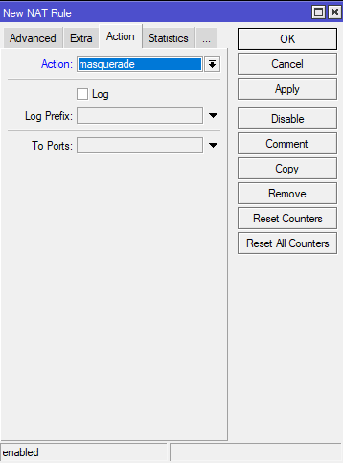

Masquerade mungkin bisa di artikan sebagai topeng untuk bisa terkenoneksi ke jaringan internet menggunakan ip private, atau simplenya masquerade mikrotik atau masquerade linux merupakan sebuah metode yang mengizinkan dan memperbolehkan ip private untuk terkoneksi ke internet dengan mengunakan bantuan sebuah ip public /bertopengkan sebuah ip publik.(masking ip private dengan ip public).

.

Perbedaan WPA-PSK, WPA2-PSK, WEP Proteksi

=> WPA-PSK berfungsi untuk mengamankan jaringan secara langsung

=> WPA2-PSK teknologi yang lebih secure dari WPA-PSK, memiliki password dengan panjang karakter minimal 8 character serta mengamankan jaringan secara langsung

WEP Proteksi berfungsi untuk mengamankan jaringan wireless dari balik layar, wifi terlihat open namun memerlukan authentication dengan server. Kelebihan dari system ini server dapat membuat password lebih dari satu tergantung kebutuhan user.

.

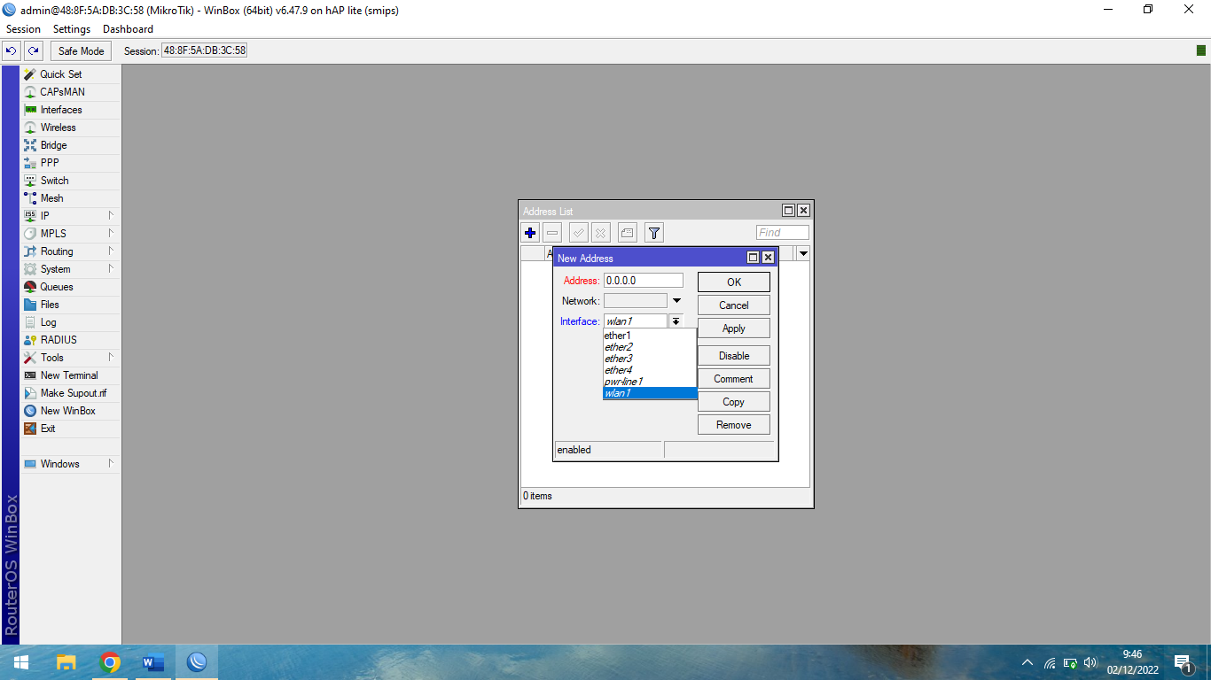

Interface yang berdiri tegak dalam pemilihan interface router artinya memiliki koneksi atau terhubung

Interface yang miring dalam pemilihan interface router artinya tidak memiliki koneksi atau tidak terhubung

.

Mode Wireless pada mikrotik :

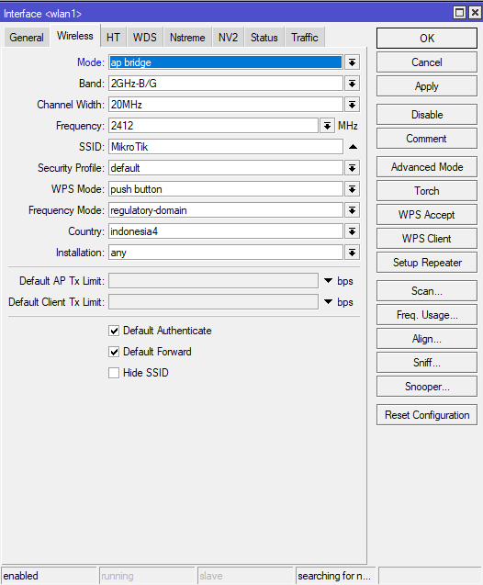

=> Mode AP Bridge, berfungsi untuk menyebarkan jaringan dan client yang terhubung dengan jaringan tersebut dinamakan station

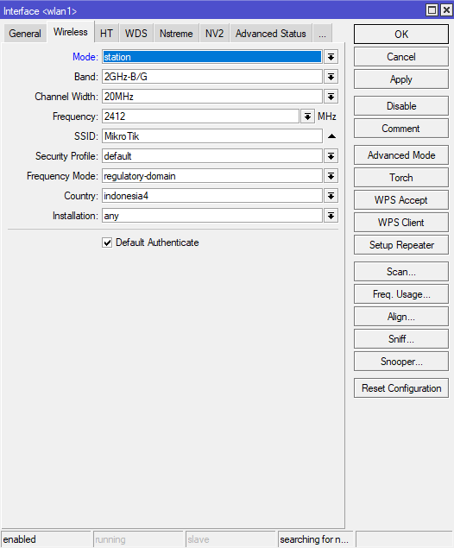

=> Mode station, berfungsi untuk menangkap sinyal dari Access Point tertentu kemudian menyebarkannya kembali (penguat sinyal/repeter)

.

Dalam pemilihan frequensi pada mikrotik pilihlah urutan ke 1,6,11 karena tidak saling tindih khususnya dipermukiman yang padat

**Band**

Memilih band merupakan cara untuk menentukan standart protokol yang akan digunakan oleh wireless interface. Selain menentukan standart protokol, band juga menentukan data rates yang bisa dilewatkan, channel frequencies dan lebar channel. Ada beberapa band di router mikrotik.

2Ghz-b, bekerja di frekuensi 2,4Ghz. Menggunakan protokol 802.11b dengan data rate maksimum 11 Mbit/s.

2Ghz-b/g, juga bekerja di frekuensi 2,4Ghz. Menggunakan protokol 802.11b dan 802.11g. protokol 802.11g hampir sama seperti 802.11b akan tetapi melakukan transmisi dengan basis OFDM seperti 802.11a sehingga protokol 802.11g bisa mencapai 54 Mbit/s.

2Ghz-b/g/n, bekerja di frekuensi 2,4Ghz. Menggunakan protokol 802.11b, 802.11g dan 802.11n. Pengembangan dari standart protokol 802.11, ditambah dengan kemampuan multiple-input multiple-output (MIMO). Dengan tambahan fitur MIMO ini, secara teori maksimal data rate yang bisa dicapai adalah 300 Mbit/s.

2Ghz-only G, bekerja di frekuensi 2,4Ghz, hanya menggunakan protokol 802.11g.

2Ghz-only N, bekerja di frekuensi 2,4Ghz, hanya menggunakan protokol 802.11n.

5Ghz-a, bekerja di frekuensi 5 Ghz. Menggunakan protokol 802.11a, maximum data rate yang bisa dicapai adalah 54 Mbit/s.

5Ghz-a/n, bekerja di frekuensi 5 Ghz. Menggunakan protokol 802.11a dan 802.11n.

5Ghz-only N, bekerja di frekuensi 5 Ghz dan hanya menggunakan protokol 802.11n.

.

**Lease Time**

Berfungsi untuk request ip dalam waktu periode tertentu

=> Set 10 menit artinya setiap 10 menit client akan merequest kepada server untuk memperpanjang durasi pemakain ip. Dalam penentuan lease time disesuaikan dengan kondisi user. Tidak disarankan lease time terlalu panjang karena ip tidak bisa digunakan oleh orang lain sampai expires time berakhir.

**Dhcp Server**

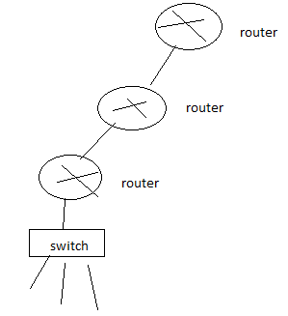

Berfungsi untuk melayani permintaan request dari client. Dhcp server hanya akan bisa bekerja pada 1 hop router.

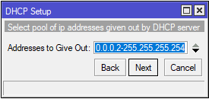

Diharapkan bijak dalam pendistribusian ip. Apabila user hanya terdiri dari 6 orang maka sediakanlah ip sebanyak 6 ip dengan alasan keamanan.

**Dhcp Client**

Berfungsi untuk meminta layanan ip kepada dhcp server

**Dhcp Relay**



Dhcp akan bekerja apabila client meminta request ip ke dhcp server. Hop 1, 2 dst akan memberitahu server dhcp bahwa ada client yang melakukan request ip.

.

**4 hal yang didapatkan client ketika melakukan request**

1. Ip address
2. Subnet
3. Gateway
4. Dns (apabila dns tidak ada pada server dhcp maka router akan menjadikan gateway sebagai dns)

.

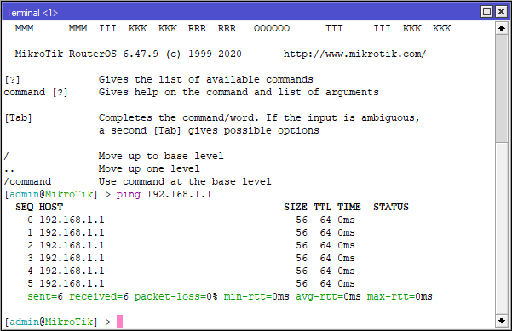

**Size** adalah jumlah ukuran data yang dikirimkan

**Time to leave(TTL)** adalah base atau lompatan. Setiap 1 lompatan hop pada router, TTL akan berkurang 1. Apabila dalam setiap lompatan TTL habis sebelum sampai ketujuan maka akan mengembalikan nilai RTO atau *request time out.*

TTL 64 = windows

TTL 128 = linux

**Time** adalah jumlah waktu yang ditempuh bolak – balik paket dari client ke server